Kit de herramientas para los medios sociales

Facebook Profile Image
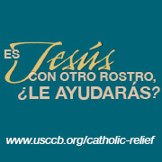
Facebook Banner Image
Aporte 1: Antes de la Colecta
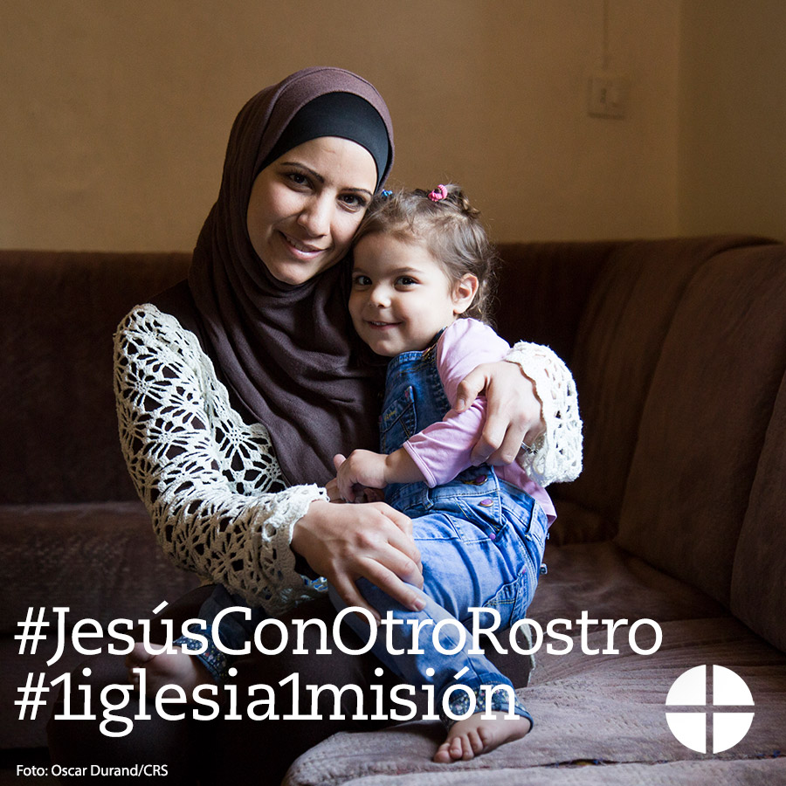
Facebook/Instagram:
The Catholic Relief Services Collection apoya a seis agencias católicas que prestan servicios a los vulnerables y marginados aquí y en el exterior. ¡Apoya a la colecta en la Misa! #JesúsConOtroRostro #1iglesia1misión http://goo.gl/943fOW
Twitter:
¿Sabías que las donaciones a The Catholic Relief Services Collection apoyan a 6 organizaciones? #JesúsConOtroRostro http://goo.gl/gbgmrk

Aporte 2: Antes de la Colecta
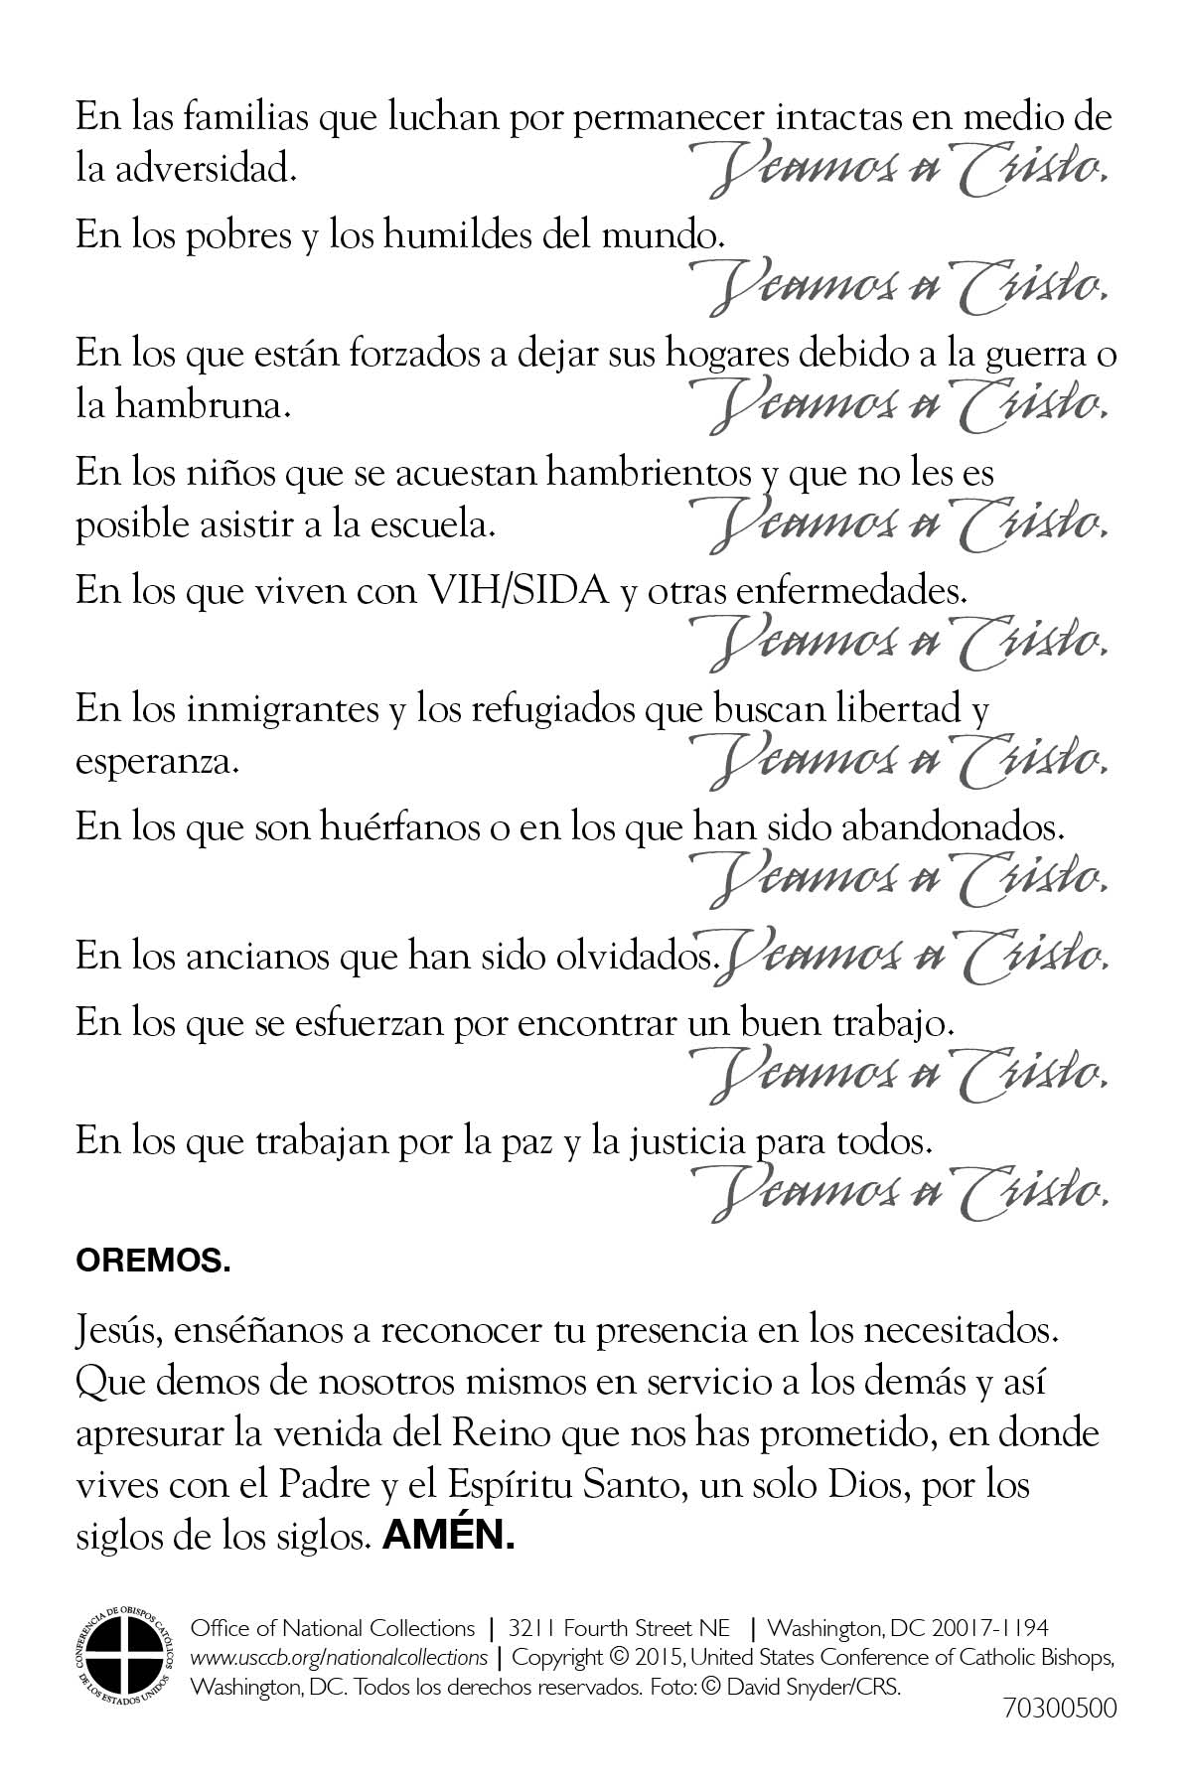
Facebook/Instagram:
Únete a nosotros en oración por todos los beneficiarios de The Catholic Relief Services Collection: “Jesús, enséñanos a reconocer tu presencia en los necesitados. Que demos de nosotros mismos en servicio a los demás y así apresurar la venida del Reino que nos has prometido, en donde vives con el Padre y el Espíritu Santo, un solo Dios, por los siglos de los siglos. Amén.” #JesúsConOtroRostro #1iglesia1misión http://goo.gl/943fOW
Twitter:
Únete a nosotros en oración por todos los beneficiarios de The Catholic Relief Services Collection: http://goo.gl/943fOW

Aporte 3: Antes de la Colecta
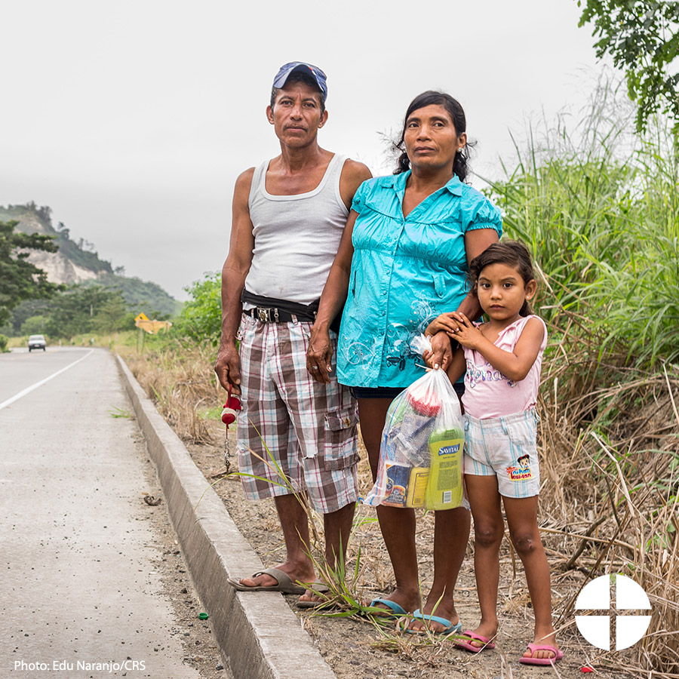
Facebook/Instagram:
En las familias que luchan por permanecer intactas en medio de la adversidad, veamos a Cristo. ¡Apoya a The Catholic Relief Services Collection en la Misa! #JesúsConOtroRostro #1iglesia1misión http://goo.gl/943fOW
Twitter:
En las familias que luchan por permanecer intactas en la adversidad, veamos a Cristo. La Colecta para CRS es esta semana #JesúsConOtroRostro

Aporte 4: Antes de la Colecta
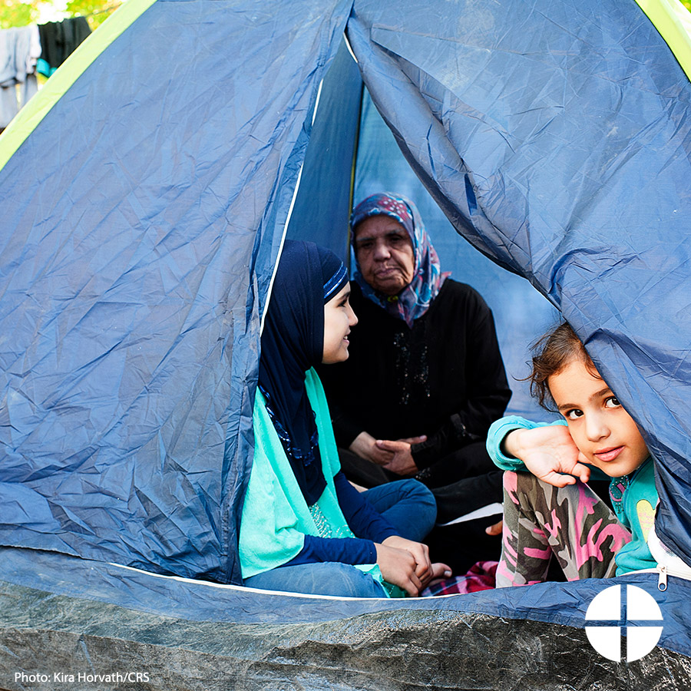
Facebook/Instagram:
En los pobres y los humildes del mundo, veamos a Cristo. Apoya a The Catholic Relief Services Collection en la Misa y ayuda a #JesúsConOtroRostro #1iglesia1misión http://goo.gl/943fOW
Twitter:
En los pobres y los humildes del mundo veamos a Cristo. ¡Ayuda a #JesúsConOtroRostro con The Catholic Relief Services Collection en la Misa!

Aporte 5: Antes de la Colecta
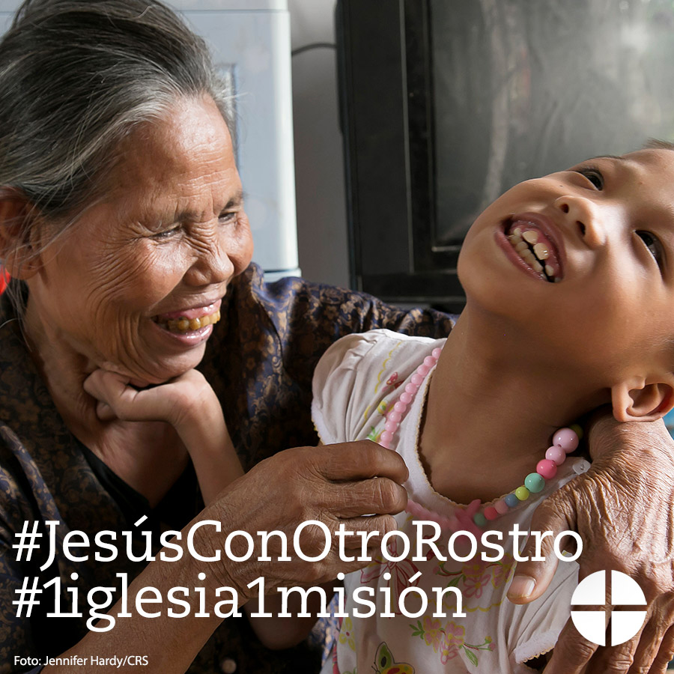
Facebook/Instagram:
En los que están forzados a dejar sus hogares debido a guerras o hambruna, veamos a Cristo. Apoya a The Catholic Relief Services Collection en la Misa #JesúsConOtroRostro #1iglesia1misión http://goo.gl/943fOW
Twitter:
En los que están forzados a dejar sus hogares debido a guerras o hambruna, veamos a Cristo. #JesúsConOtroRostro http://goo.gl/943fOW

Aporte 6: Antes de la Colecta
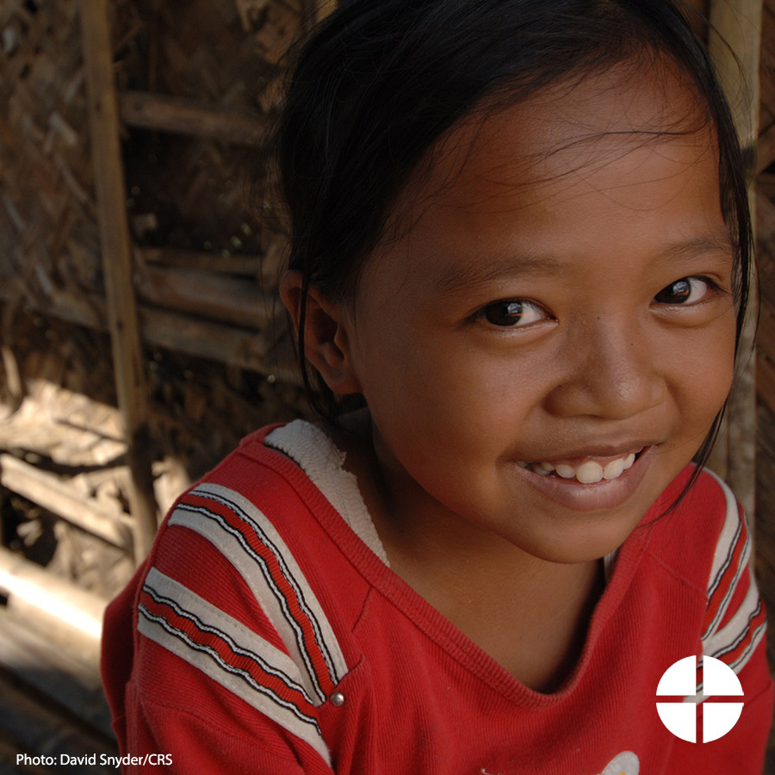
Facebook/Instagram:
En los niños que se acuestan hambrientos y que no les es posible asistir a la escuela, veamos a Cristo. Ayuda a #JesúsConOtroRostro y ¡apoya a The Catholic Relief Services Collection en la Misa! #1iglesia1misión http://goo.gl/943fOW
Twitter:
En los niños que se acuestan hambrientos y que no pueden asistir a la escuela, veamos a Cristo. Es #JesúsConOtroRostro: http://goo.gl/943fOW

Aporte 7: Antes de la Colecta
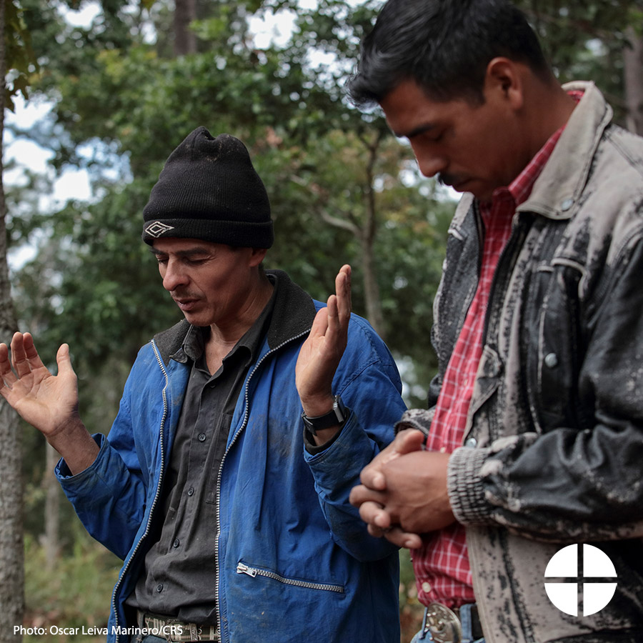
Facebook/Instagram:
En los inmigrantes y refugiados que buscan libertad y esperanza, veamos a Cristo. Ayuda a #Jesúsconotrorostro, y apoya a The Catholic Relief Services Collection en la Misa. #1iglesia1misión http://goo.gl/943fOW
Twitter:
En los inmigrantes y refugiados que buscan libertad y esperanza, veamos a Cristo. Apoya a la Colecta de CRS. #JesúsConOtroRostro

Aporte 8: Antes de la Colecta
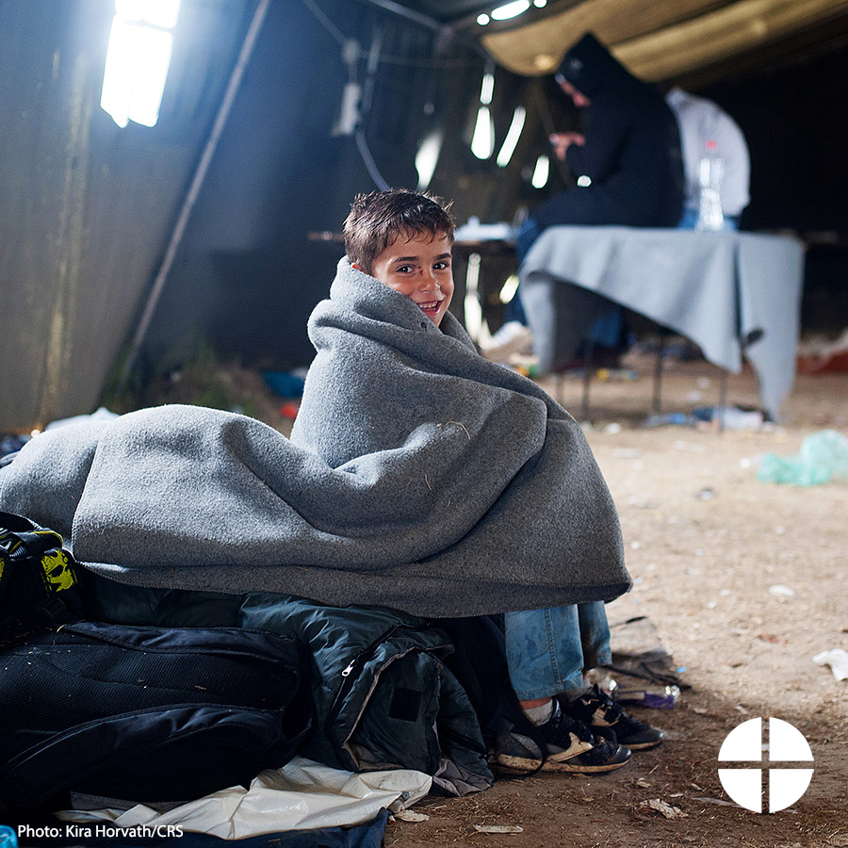
Facebook/Instagram:
En los huérfanos o en los que han sido abandonados, veamos a Cristo. ¡Apoya a The Catholic Relief Services Collection en la Misa! #JesúsConOtroRostro #1iglesia1misión http://goo.gl/943fOW
Twitter:
En los huérfanos o en los abandonados, veamos a Cristo. ¡Ayuda a #JesúsConOtroRostro en The Catholic Relief Services Collection en la Misa!

Aporte 9: Antes de la Colecta

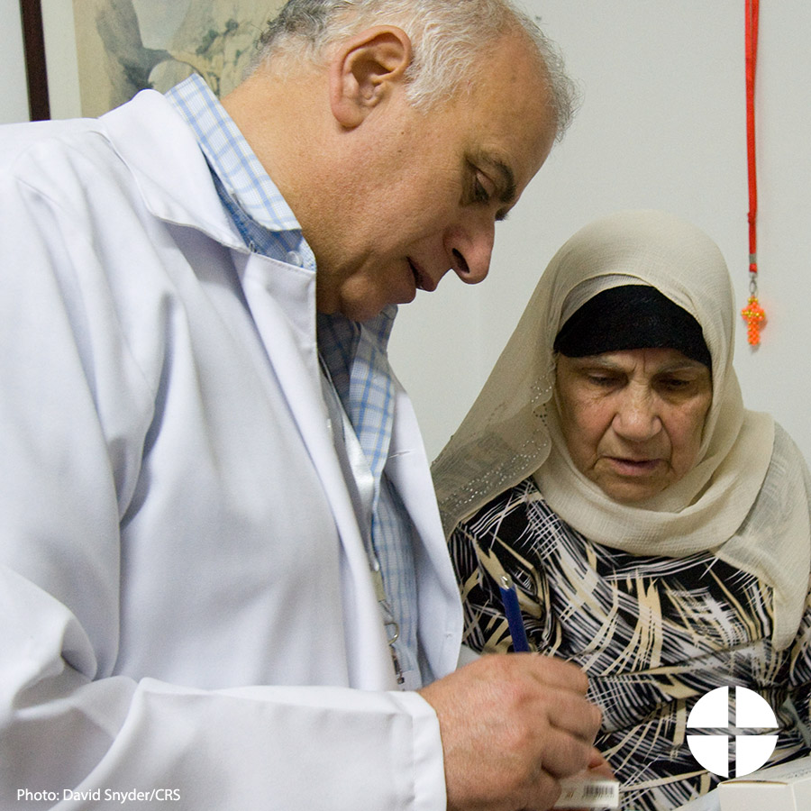
Facebook/Instagram:
En los ancianos que han sido olvidados, veamos a Cristo. Apoya a The Catholic Relief Services Collection en la Misa, y ayuda a #JesúsConOtroRostro #1iglesia1misión http://goo.gl/943fOW
Twitter:
En los ancianos que han sido olvidados, veamos a Cristo. Ayuda a #JesúsConOtroRostro este fin de semana y apoya a nuestra segunda colecta.

Aporte 10: Semana de la Colecta
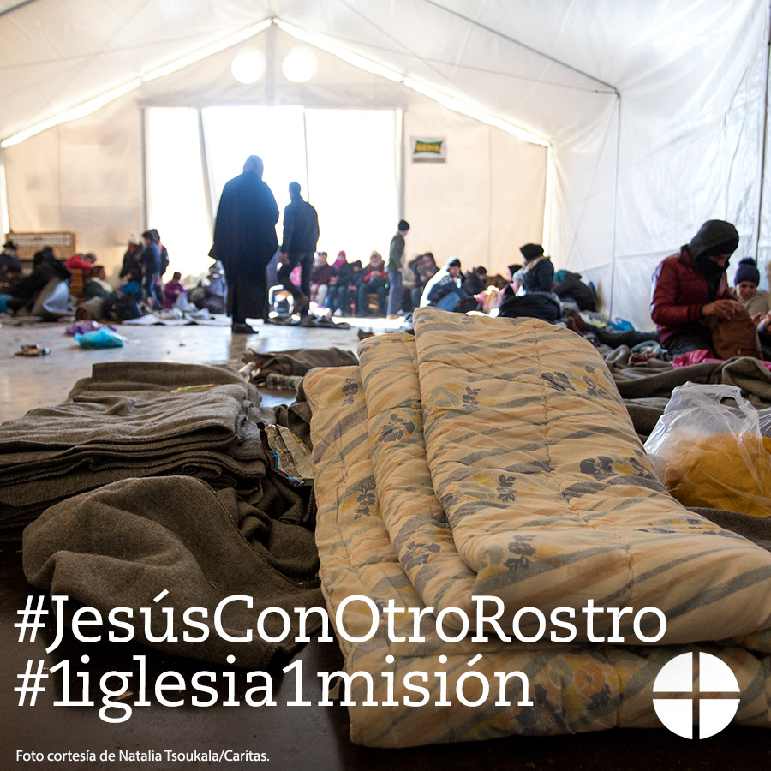
Facebook/Instagram:
En los que se esfuerzan por encontrar un buen trabajo, veamos a Cristo. ¡Apoya a The Catholic Relief Services Collection en la Misa este fin de semana! #JesúsConOtroRostro #1iglesia1misión
Twitter:
En los que se esfuerzan por encontrar un buen trabajo, veamos a Cristo. ¡Ayuda a #JesúsConOtroRostro en la Misa este fin de semana!

Aporte 11: Semana de la Colecta
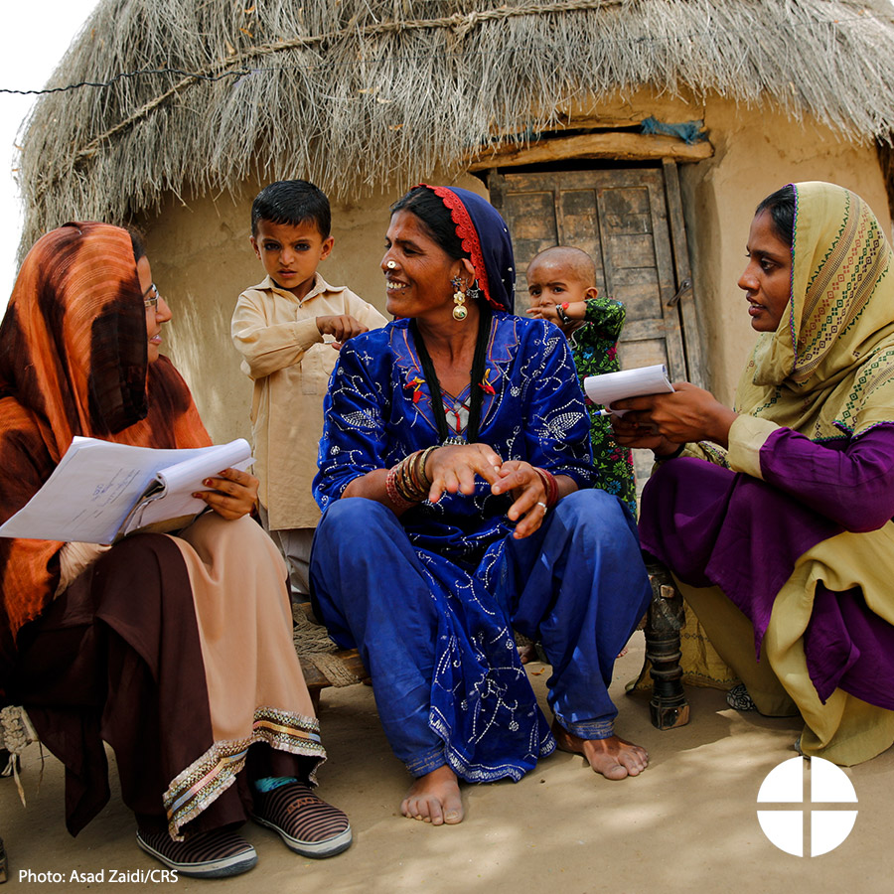
Facebook/Instagram:
En los que trabajan por la paz y la justicia para todos, veamos a Cristo. ¡Por favor, sé generoso en The Catholic Relief Services Collection en la Misa! #JesúsConOtroRostro #1iglesia1misión
Twitter:
¡Este fin de semana es The Catholic Relief Services Collection! Por favor, sé generoso. #JesúsConOtroRostro www.usccb.org/catholic-relief

Aporte 12: Semana de la Colecta
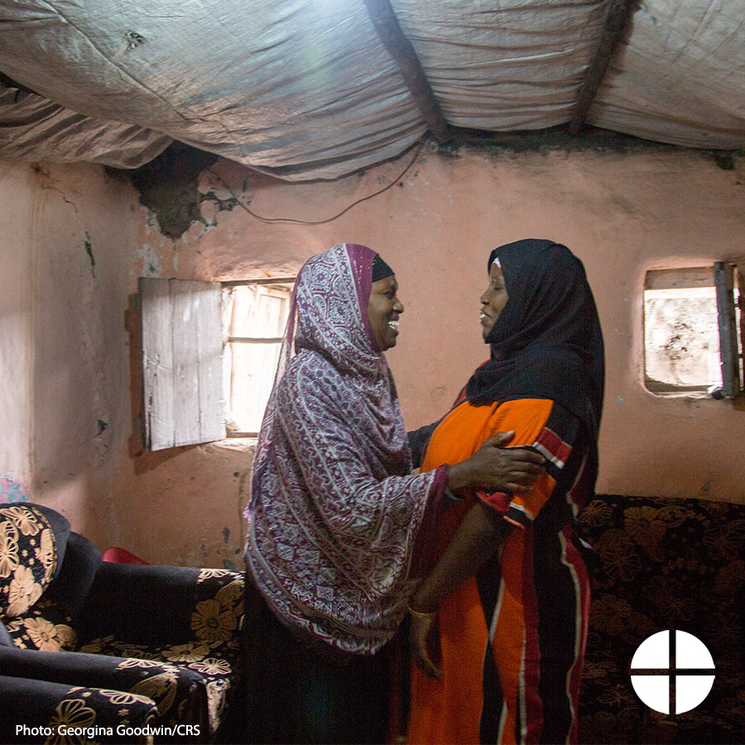
Facebook/Instagram:
La próxima semana realizaremos The Catholic Relief Services Collection. ¡Por favor, en oración, considera dar tu apoyo a esta colecta en la Misa! #JesúsConOtroRostro
Twitter:
La próxima semana realizaremos la Colecta para CRS. Por favor sé generoso. #JesúsConOtroRostro www.usccb.org/catholic-relief

Aporte 13: Semana de la Colecta
Facebook/Twitter/Instagram:
Este fin de semana realizaremos The Catholic Relief Services Collection. Infórmate más y ayuda a #JesúsConOtroRostro http://goo.gl/gbgmrk

Foto 14: Semana de la Colecta
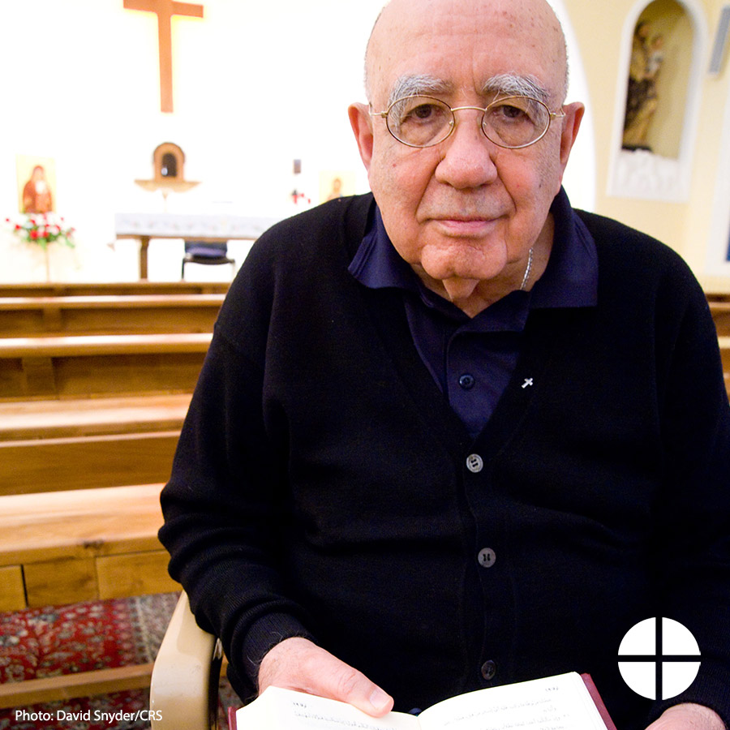
Facebook/Twitter/Instagram:
Este fin de semana: The Catholic Relief Services Collection. Apoya a la colecta y ayuda a #JesúsConOtroRostro www.usccb.org/catholic-relief

Foto 15: Día de la Colecta
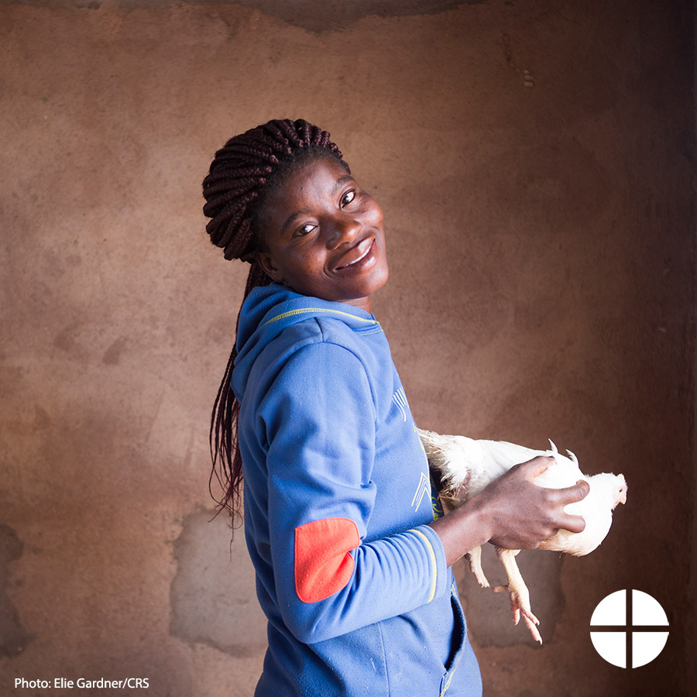
Facebook/Twitter/Instagram:
¡Hoy es The Catholic Relief Services Collection! Muchas gracias por ayudar a #JesúsConOtroRostro www.usccb.org/catholic-relief

